Verslag kampeerweek Grijpskerke
Camping de Wegeling 30 augustus tot 6 september
De week zit er weer op. We hadden een gezellige groep en ook de proefkampeerster deed gezellig mee.
We hebben veel winderige fietstochten gemaakt. Bijzonder is dat zoveel namen van dorpjes allen op kerke eindigende!
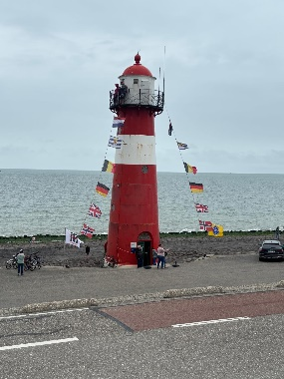
We hebben musea’s bezocht in Middelburg en Vlissingen. Verder hebben we langs de kust gefietst. We vonden leuke plekjes om te lunchen en kibbeling te eten. En verder waren er voldoende lekkere ijsjes te krijgen.
Op donderdagavond met een diner de week afgesloten, wat erg gezellig was.
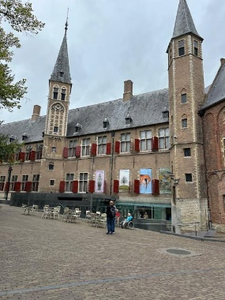
De camping ligt midden op Walcheren net buiten Grijpskerke in het hart van Walcheren. In de directe omgeving is prachtige natuur en leuke dorpjes. Van uitgestrekte stranden tot historische steden we konden ons hart niet op. Domburg, Oostkapelle, Veere, Vlissingen en Middelburg hadden veel te bieden voor de liefhebbers.
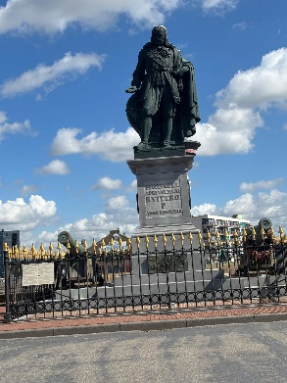
Een aantal deelnemers gaan direct door naar de kampeerweek Woudse Plantage. Ze gaan daar het kampeer seizoen uitzwaaien!
Ria en Mieke

